新加坡旅游局×小米，以“箱”传情，“箱”见恨晚
广 告 主：新加坡旅游局
所属行业：旅游业
执行时间：2020.10.12-11.30
参选类别：创意传播类
营销背景
1-品牌背景
新加坡作为海外旅行目的地，其增速远不如更高端的欧美以及小众旅游目的地的特色旅游。
2-行业背景
受疫情影响，出境旅游业务收到较大影响，出境旅游品牌急需重新唤起消费者对出境游的信心和兴趣。
【面临挑战】
消费者对新加坡品牌认知固化，缺乏有效的创新媒介通路以及原生内容以影响消费者。
整体行业的红利增长下，新加坡旅游局针对海外旅行的潜在用户的品牌偏好教育刻不容缓，同时，针对高端旅游人群的认知刷新也急需提升。
营销目标
【营销目标】
1-提高知名度
在疫情背景下，提升消费者对新加坡的认知和新加坡作为品牌旅游的知名度。
2-加深品牌认知
寻求创新、互动式的推广方式，让用户在亲身参与的过程中了解品牌。
策略与创意
案例视频：https://v.qq.com/x/page/l3225n59ysx.html
【用户洞察】
疫情已经改变了用户的行为模式，面对未知的焦虑，线上购物、居家手工、刷手机成为了疫情下用户的重要生活内容和缓解压力的方式。同时，在当前形势下，消费者更期望从品牌方获得情感关怀。

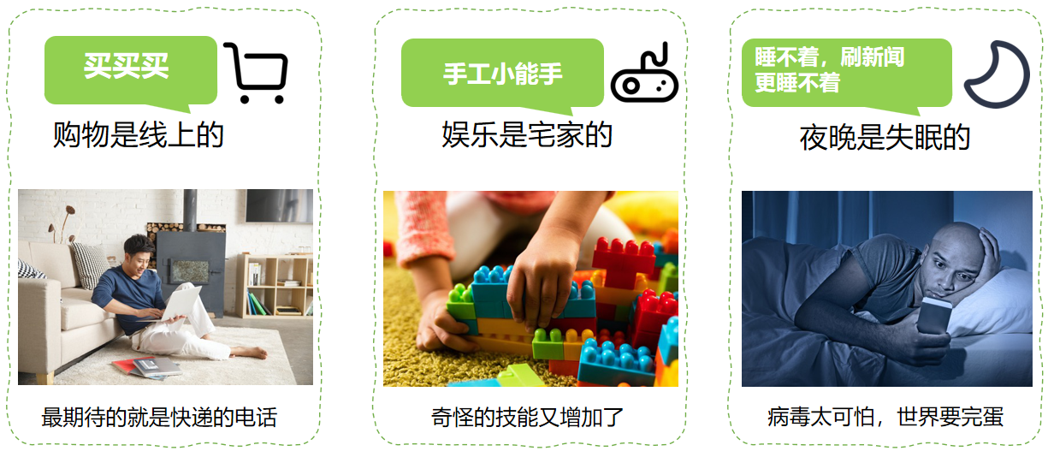
【媒介洞察】
小米有品作为精选电商第一平台，始终秉承感动人心、价格厚道的宗旨。平台内500+SPU，覆盖Android和ios双端优质用户， 满足米粉一站式购物需求。同时，小米有品拥有制造爆款的能力，多款精品创下最快售罄最高销售金额等记录。
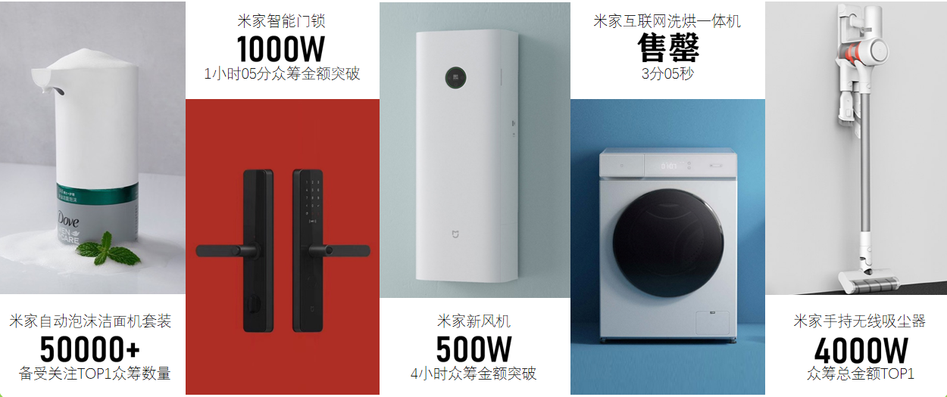
【策略与创意】
新加坡旅游局×小米，创造性打造以“箱”传情，“箱”见恨晚主题活动，以“小米有品快递箱”作为创新沟通渠道，在疫情中传递“有温度”的新加坡品牌。
1）这是一封信：以书信的形式，将新加坡热忱之心传递给用户，让用户感受到新加坡的温暖
2）这是一个玩具：卡片可拼出新加坡地标场景并自由填色，在互动中加强对新加坡城市认知
3）这是一张新加坡名片：通过文字与交互形式，安抚用户情绪，手工作品作为长效名片，输出有温度的新加坡形象。
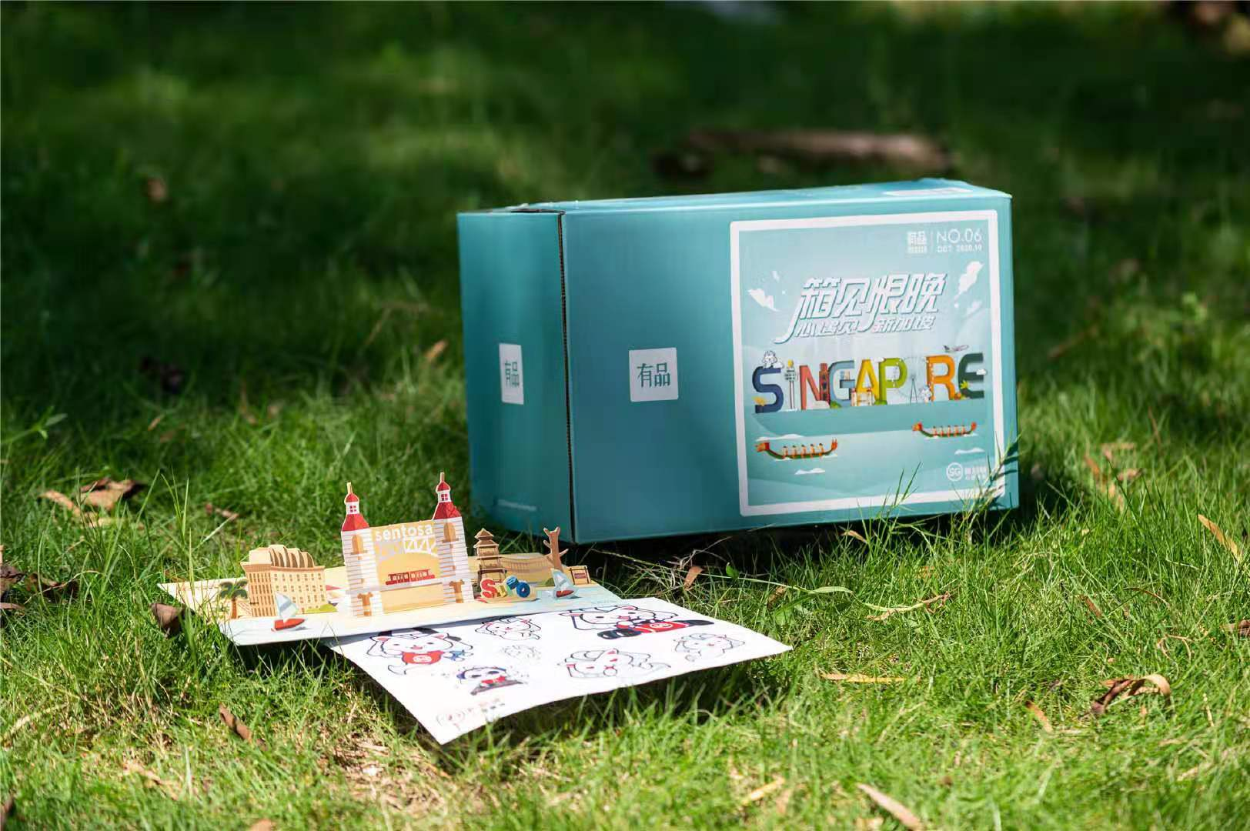
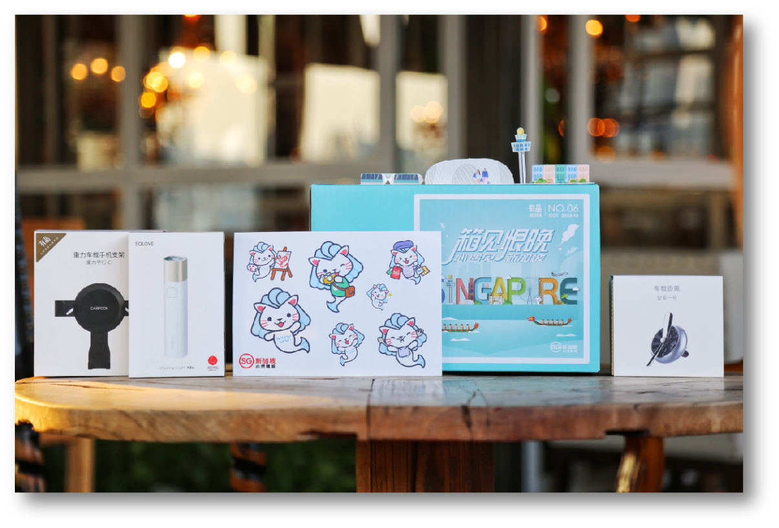
执行过程/媒体表现
1-执行亮点一：有品电商创新渠道精准触达
小米有品为新加坡旅游局量身定制新加坡主题快递箱，同时箱内附带三重设计，打造沉浸式互动体验，有效传递品牌温度。
- 箱内附“手工涂鸦卡片”，在与用户深度互动的过程中让用户了解新加坡的代表性景点。

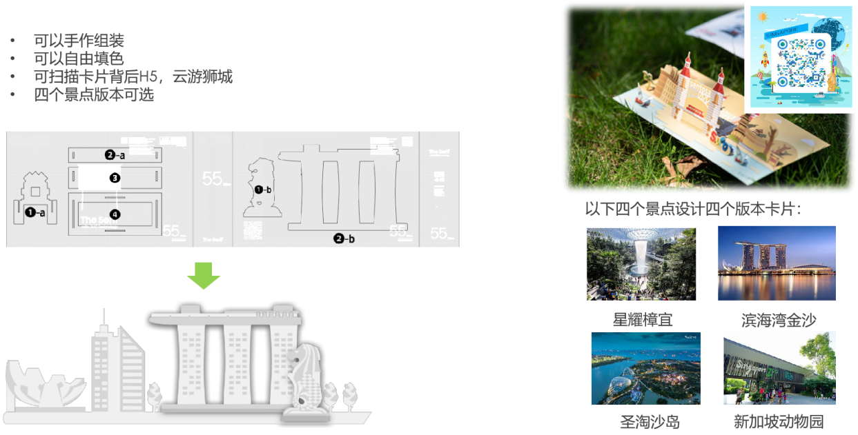

2）箱内附“旅行箱贴纸”，用户日后前往新加坡旅游即可领取定制礼物，传心意的同时，持续曝光品牌形象，为后续转化埋下伏笔。

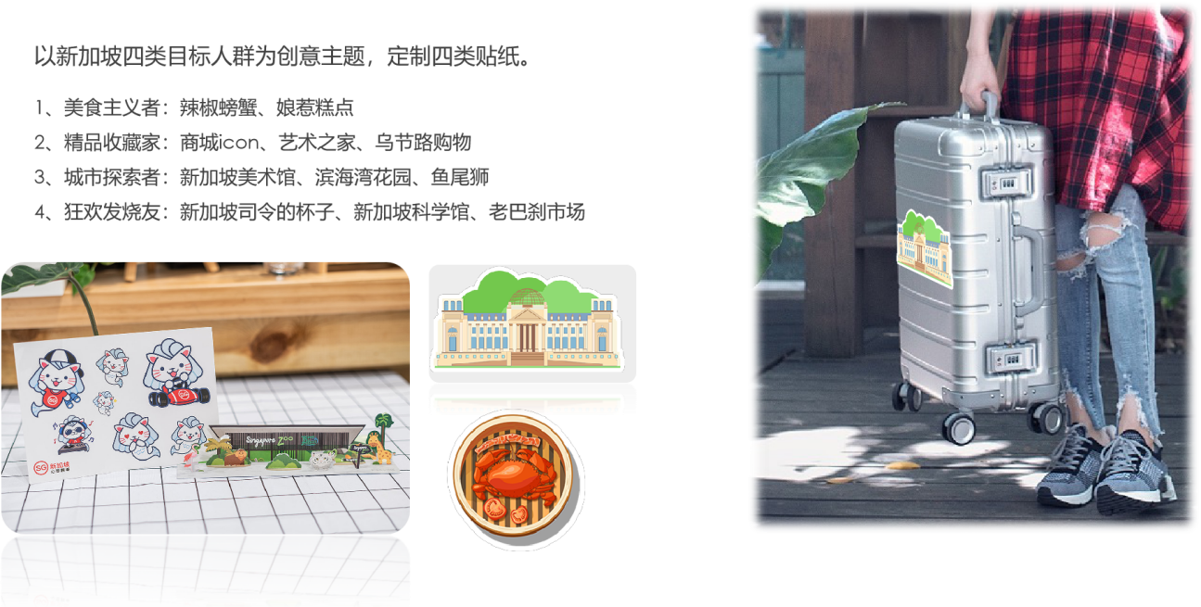
3）箱内附二维码，通过扫描箱上二维码可进入H5页面，“云游览”新加坡风景，让美景“疫”路无阻，同时可参与抽奖，吸引用户深度卷入。

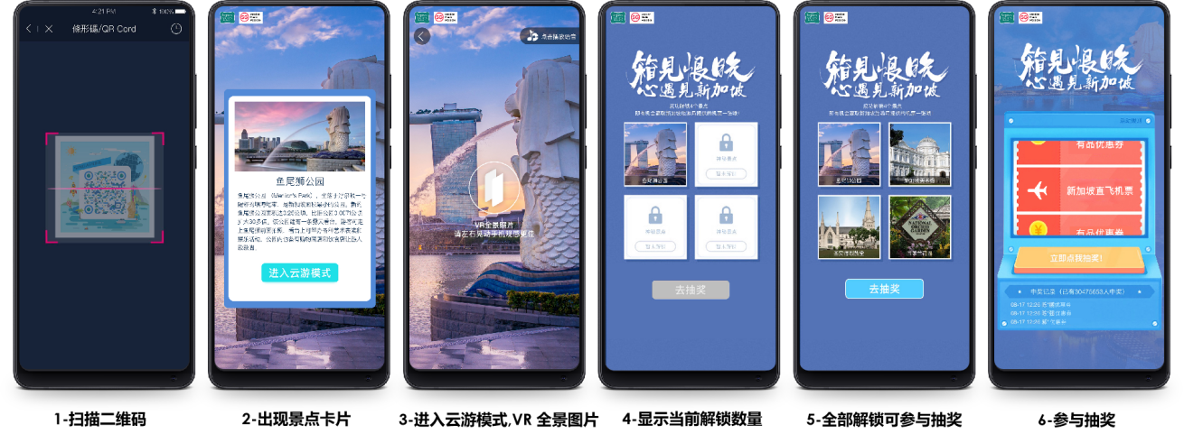
2-执行亮点二：社交媒体话题炒作扩散
旅游&科技KOL社区双微传播话题：
1）官方双微互动联合@新加坡旅游局官方微博，共同发起#箱见恨晚#话题，邀请用户晒出照片，并参与抽奖。
2）KOL开箱测评邀请旅行类、科技类KOL开箱测评，传播发酵。
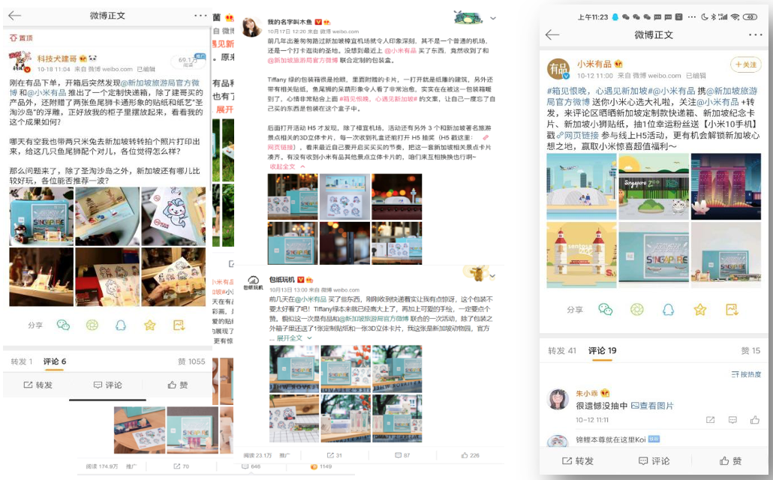
3-执行亮点三：创新媒介内容化广告支持
米家APP，不仅连接小米智能物联的各种设备，也包揽生活的方方面面。以美食触发旅行动机，通过味觉体验，更深层的让用户感受新加坡当地的风土人情。

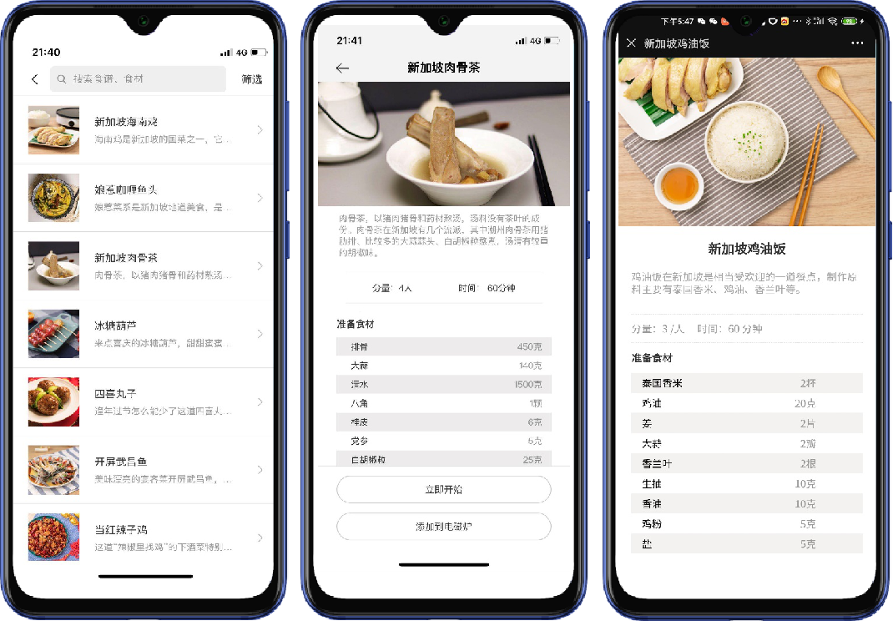
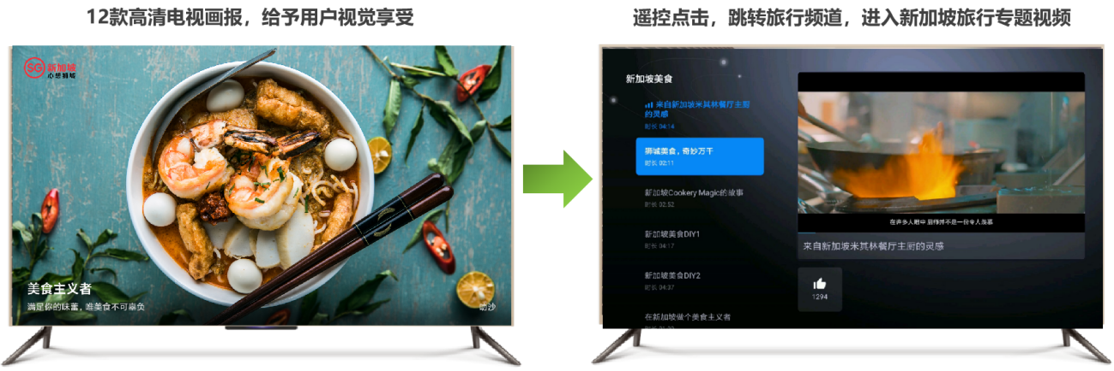
4-执行亮点四：小米生态强势媒介资源覆盖
1）OTT大屏立体展现新加坡美食美景，影响家庭旅行决策
2）移动端个人场景，“云”游新加坡
手机开屏海报和APP开屏可直接跳转至H5页落地页，为用户提供一键直达的沉浸式品牌体验。
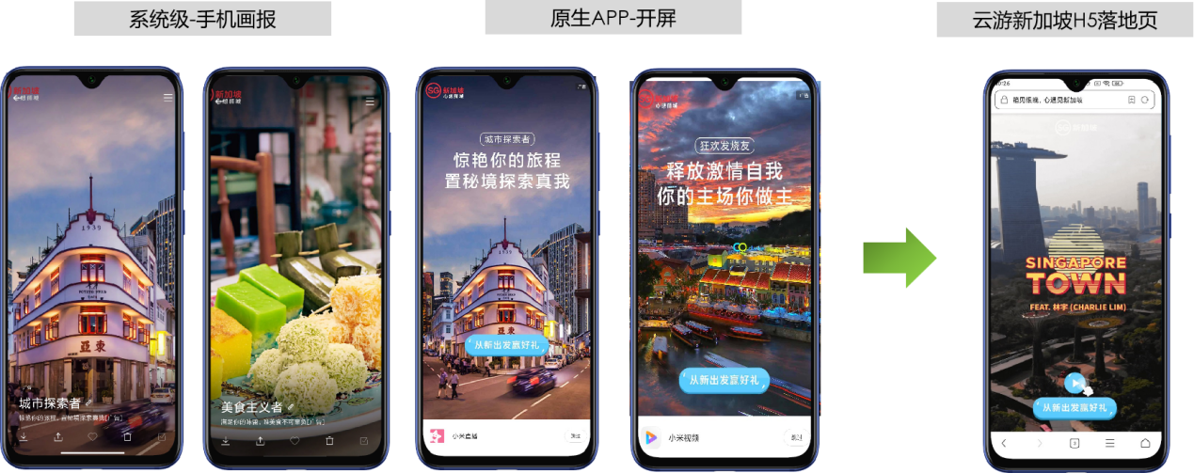
营销效果与市场反馈
1-实现品牌高效曝光项目执行期间，OTT端+手机端总共获得6000W+曝光量，新加坡主题快递箱送达至近9W用户手中，H5页面实现128W用户互动。
2-对用户的品牌心智影响效果明显广告触达用户中，投放前后针对“新加坡”、“狮城”、“樟宜”、“圣淘沙”、“肉骨茶”、“箱见恨晚”等关键词搜索量出现大幅提升，小米平台境外旅游搜索排名从19名进入第6名，广告投放效果明显。
